TW-ZWX19智能网联技术综合实训车
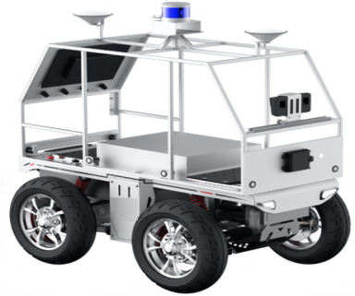
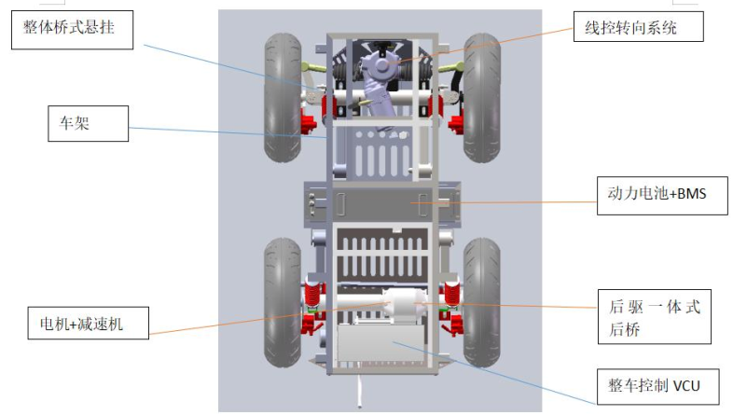
底盘
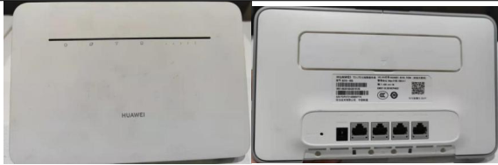

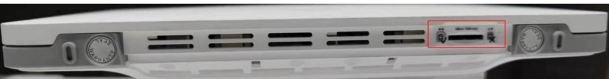
路由器
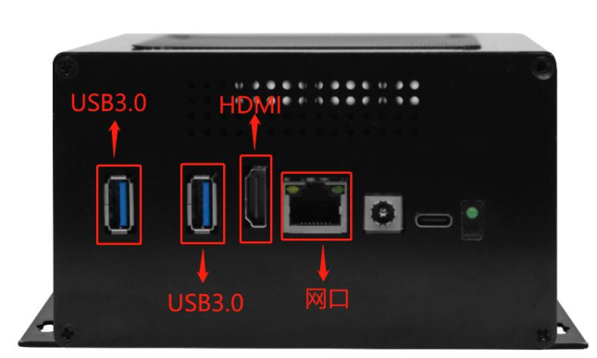
工控机
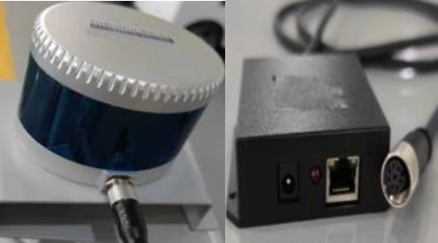
激光雷达
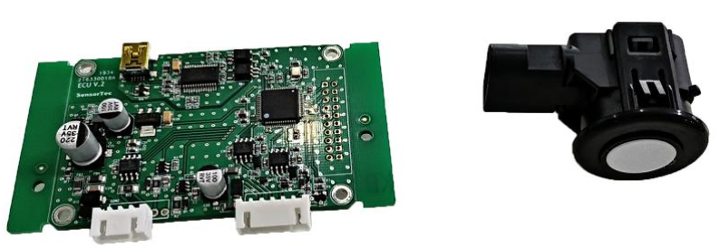
超声波
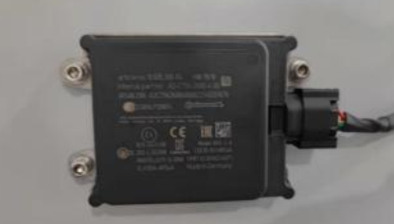
毫米波雷达

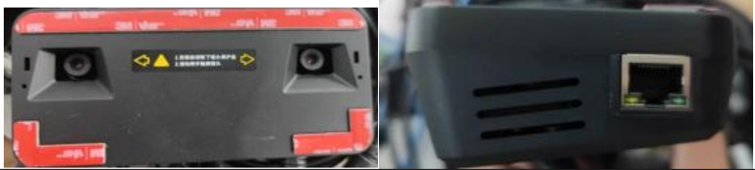
双目视觉传感器（相机）
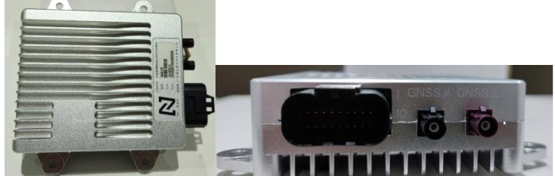
组合导航
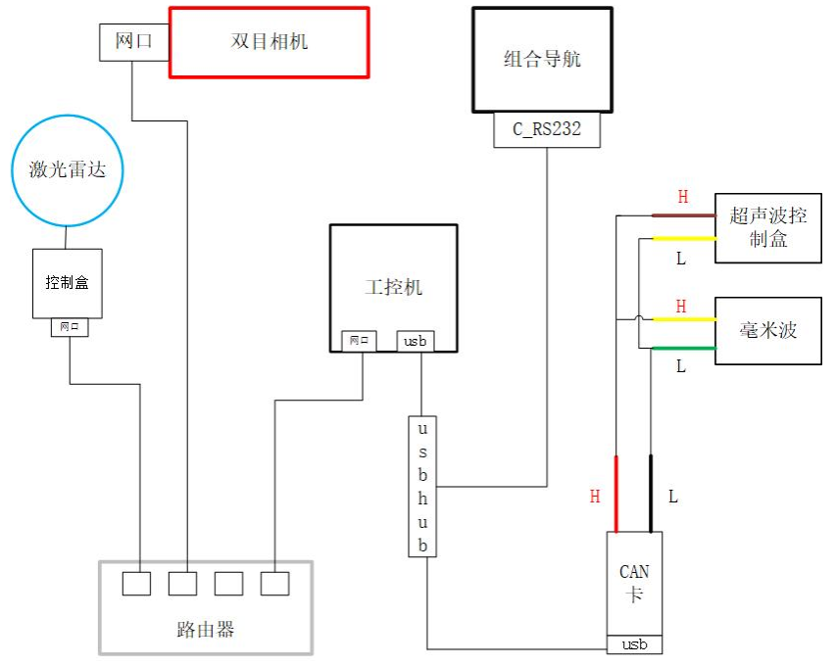

通信原理框图

产品简介
智能网联汽车综合实训系统由智能网联汽车技术综合实训车、智能网联汽车仿真测试平台和智能网联汽车监控云平台组成，具有连续循迹行驶、自动导航驾驶，自动紧急制动、自动避障、交通信号识别，交通标识识别，道路识别、V2X等自动驾驶功能。
适用于智能网联车辆理论与实践教学。

功能特点
1.智能网联汽车综合实训车由线控底盘、故障检测板、感知设备、主控和网联设备组成；
2.配置自动驾驶开放开发平台;具有室外建图，自主导航驾驶、自动紧急制动、自动避障等自动驾驶功能;
3.具备360度全景环视、车道保持和跟车行驶等辅助驾驶功能;
4.实训车支持进行激光雷达、毫米波雷达、组合导航、双目视觉传感器等传感器的安装调试、检测、标定与应用;
5.实训车支持智能系统故障检测与排除、图像识别算法验证、自动驾驶算法验证;
6.能够联合智能网联汽车仿真测试系统和智能网联汽车监控云平台完成自动驾驶仿真测试和综合道路测试等实训项目;
7.智能网联汽车综合实训车可进行智能化装备装调、测试和功能验证的能力，辅助多传感器融合线控底盘车进行教学。

技术规格
外形：1220*515*910mm
整体质量：35KG
底盘主要材质：Q235
充电电源：交流220V；
锂动力电池：48V30AH；
驱动电机：48V1KW；

实训项目
1.智能网联汽车组成认知；
2.自主导航驾驶、自动紧急制动、自动避障等自动驾驶功能认知与演示﹑验证;
3.环境感知、车道保持和跟车行驶等辅助驾驶功能认知与演示﹑验证;
4.激光雷达、毫米波雷达、组合导航、双目视觉传感器等传感器的安装调试、检测、标定与应用;
5.智能系统故障检测与排除、图像识别算法验证、自动驾驶算法验证;
6.智能网联汽车仿真测试系统和智能网联汽车监控云平台完成自动驾驶仿真测试和综合道路测试等实训项目;
7.智能化装备装调、测试和功能验证，辅助多传感器融合线控底盘车认知与演示﹑验证。

基础配置
1.激光雷达：16 线 150m(反射率 30%)测距精度±3cm；
2.组合导航：RTK：水平 1cm+1ppm，高程1.5cm+1ppmDGPS：水平 0.5m，高程 1m；
3.超声波：8 探头，测距 25~100cm；
4.显示器：18.5 寸，分辨率 1920*1080；
5.双目相机：视场角：HFOV82°/VFOV44°、HFOV38° /VFOV21°测距范围：1.5m-40m分辨率：1280*720；
6.工控机：8 核 ARM v8 64 位 CPU、 8MBL2 + 4MB L3；
7.路由器：4G 全网通；
8.CAN 卡：USB 转 CAN；
9.对外接口：HDMI*1，USB*2，网口*1；
10.线控底盘：包括线控驱动系统、电池管理系统、车架车身系统、线控转向系统，整车控制 VCU 等。

